Gospodarka morska w Polsce w 2025 r.
W porównaniu z 2024 r. w polskich portach morskich zwiększyły się obroty ładunkowe oraz liczba statków wchodzących do portów, zmniejszył się natomiast ruch pasażerów. W komunikacji międzynarodowej odnotowano wzrost ładunków przetransportowanych morską flotą przez polskich przewoźników oraz wzrost przewozów pasażerów. Według stanu na koniec 2025 r. liczba jednostek morskiej i przybrzeżnej floty transportowej zmniejszyła się w skali roku o 6 statków.
3,1%
Wzrost obrotów ładunkowych w stosunku do 2024 r.

Porty morskie
Obroty ładunkowe w portach morskich w 2025 r. były o 3,1% większe niż przed rokiem
Obroty ładunkowe w portach morskich w 2025 r. wyniosły 128,0 mln ton, tj. o 3,1% więcej
niż w 2024 r. Wzrost obrotów odnotowano w Szczecinie (o 10,8%), Świnoujściu (o 7,2%) oraz Gdańsku (o 6,0%), natomiast spadek – w Gdyni (o 11,7%) oraz w Policach (o 1,7%).
Wykres 1. Obroty ładunkowe w portach morskichª
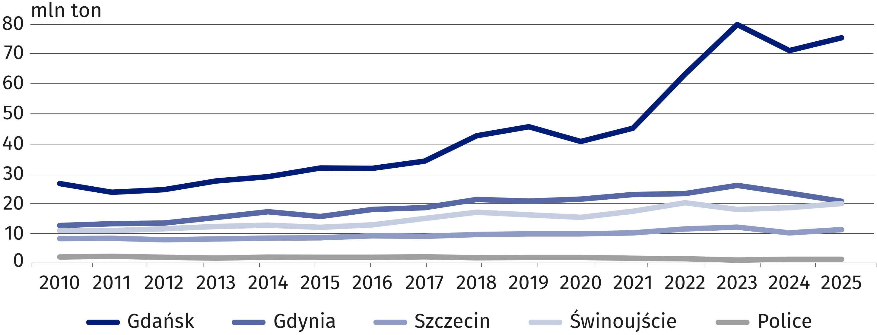
a Dane wstępne.
Udział poszczególnych portów w obrotach ogólnokrajowych w 2025 r. kształtował się następująco: Gdańsk – 58,8%, Gdynia – 16,0%, Świnoujście – 15,4%, Szczecin – 8,6%, Police
– 0,8% oraz pozostałe porty – 0,4%.
W strukturze obrotów ładunkowych w 2025 r. dominowały
ładunki masowe ciekłe (43,9%)
W strukturze obrotów ładunkowych w 2025 r. największy udział miały ładunki masowe ciekłe – 43,9% (w tym ropa naftowa i produkty z ropy naftowej – 36,7%), masowe suche – 23,5%
(w tym węgiel i koks – 7,0%) oraz ładunki w kontenerach dużych – 20,7%.
W 2025 r. w porównaniu z poprzednim rokiem odnotowano wzrost obrotów pozostałych ładunków drobnicowych (o 12,0%), kontenerów dużych (o 8,6%), ładunków tocznych (o 3,3%)
i masowych ciekłych (o 1,9%). Spadek zaobserwowano jedynie w kategorii ładunkowej masowe suche (o 0,8%).

Wykres 2. Obroty ładunkoweª według portów i kategorii ładunkowych w 2025 r.
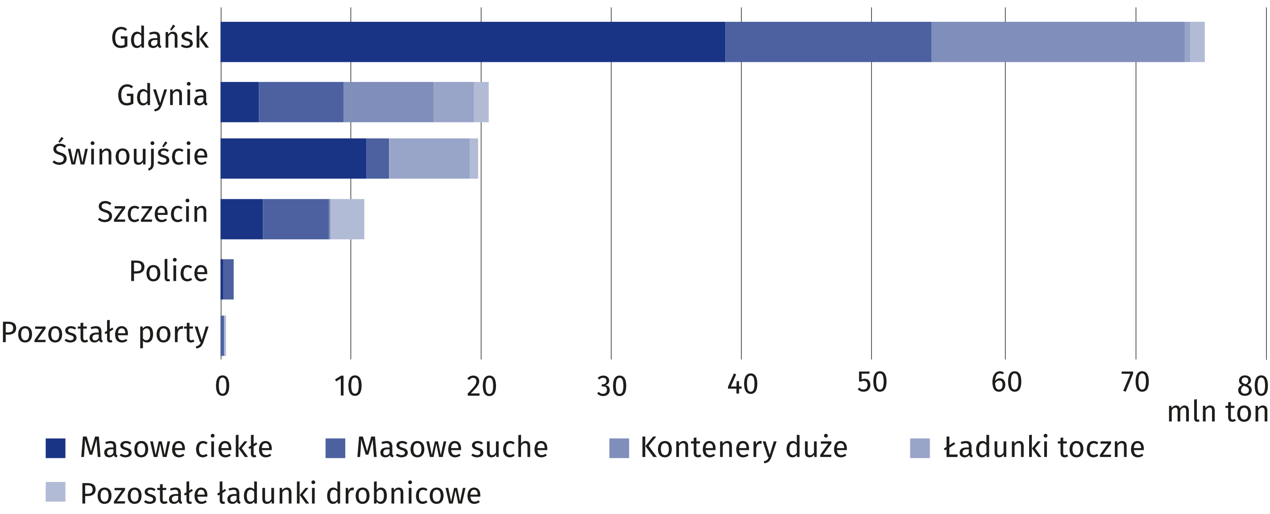
a Dane wstępne.
W 2025 r. krajowy obrót morski wyniósł 8,6 mln ton (o 93,8% więcej niż w roku poprzednim)
i stanowił 6,7% obrotów ogółem. W międzynarodowym obrocie morskim przeładowano łącznie 119,4 mln ton ładunków, tj. o 0,3% mniej niż w 2024 r.
W 2025 r. większość międzynarodowych obrotów ładunkowych (65,3%) dokonano w relacji
z portami europejskimi
W 2025 r. ładunki przewożone statkami w relacji z portami Europy stanowiły 65,3% międzynarodowych obrotów ładunkowych polskich portów, z portami Afryki – 15,6%, Ameryki Północnej i Południowej – 13,3%, Azji – 5,4% oraz Australii i Oceanii – 0,5%.
Wykres 3. Międzynarodowe obroty ładunkowe w portach morskichª według krajów
wyładunku (przywóz) i załadunku (wywóz) w 2025 r.
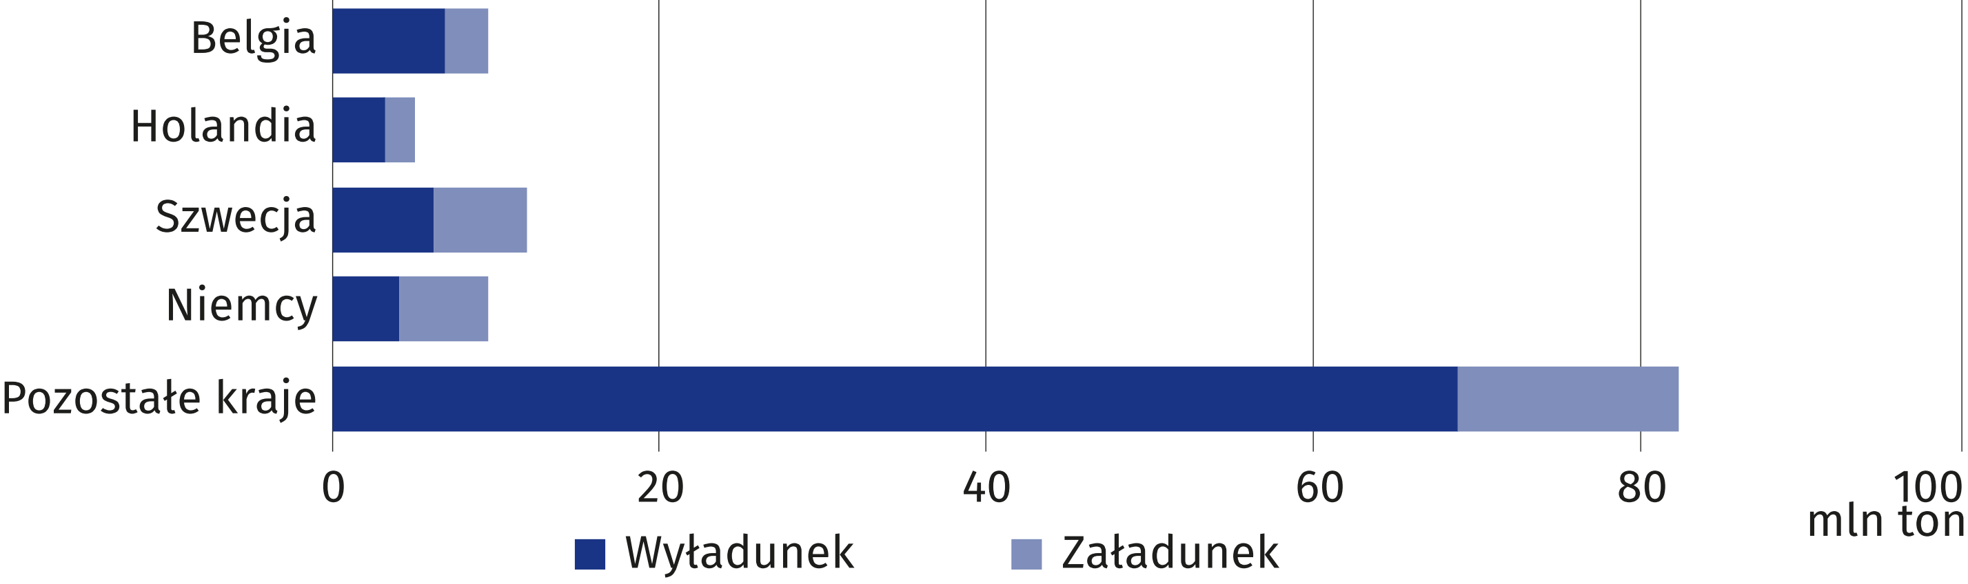
a Dane wstępne.
W 2025 r. głównymi krajami
w tranzycie morsko-lądowym
i lądowo-morskim przez polskie porty były: Niemcy (59,5%), Czechy (5,0%) i Słowacja (3,2%)
Obrót ładunkami tranzytowymi w 2025 r. wyniósł 24,7 mln ton i zwiększył się w porównaniu
z rokiem poprzednim o 14,0%. Najwięcej ładunków tranzytowych przeładowano w porcie Gdańsk (65,7%), następnie w portach: Świnoujście (25,9%), Szczecin (5,9%), Gdynia (2,5%).
W ujęciu rocznym wzrost masy obsłużonych ładunków tranzytowych wystąpił w porcie
Świnoujście (o 19,6%), Gdańsk (o 15,2%) i Gdynia (o 2,8%), natomiast spadek odnotowano
w Szczecinie (o 11,3%). W porównaniu z rokiem poprzednim obroty ładunkami tranzytowymi zwiększyły się zarówno w przywozie (o 15,7%), jak i w wywozie (o 2,3%).
Wykres 4. Struktura obrotów ładunkami tranzytowymi w portach morskich w 2025 r.
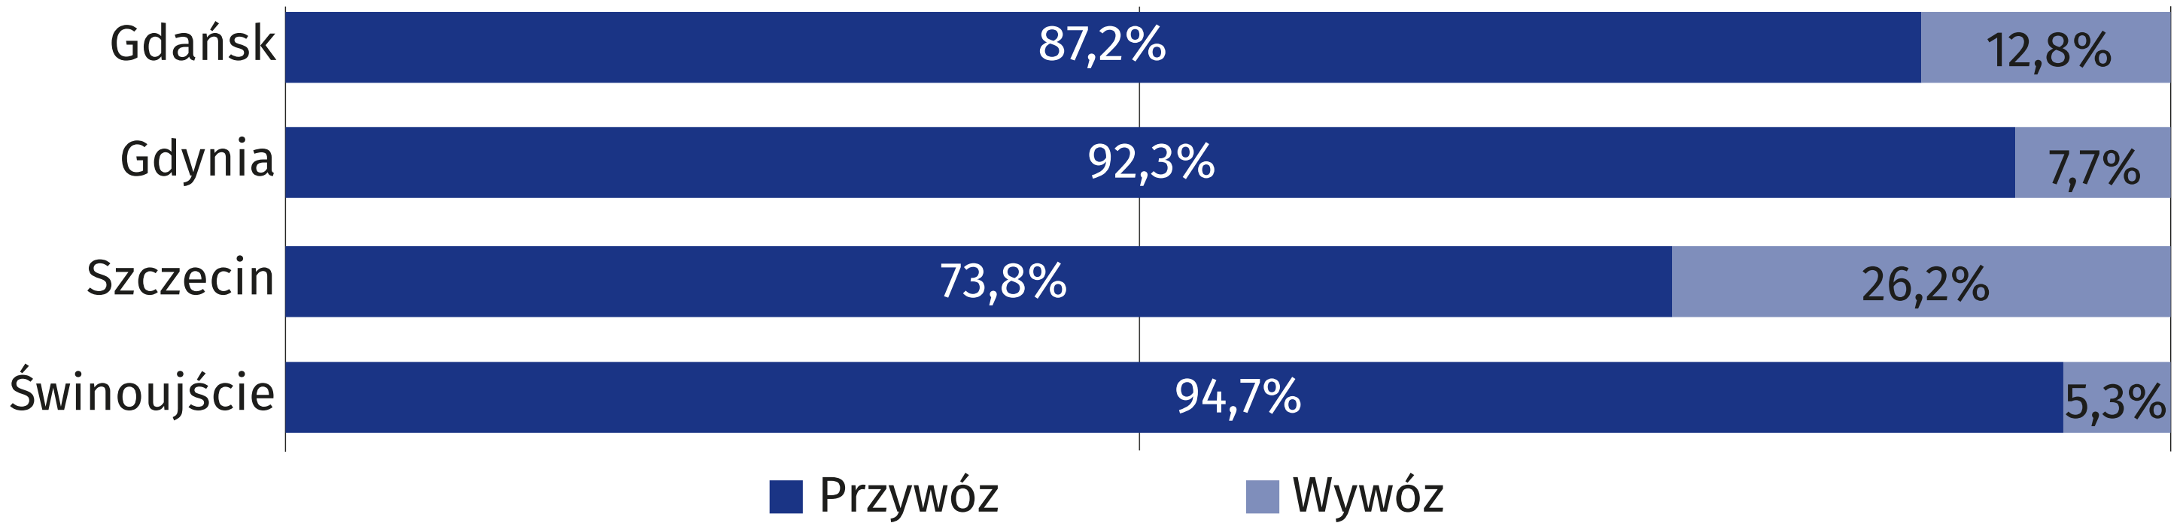

W 2025 r. w portach morskich podróż na statkach rozpoczęło lub zakończyło 2,4 mln pasażerów, tj. o 2,7% mniej niż w 2024 r. W ruchu krajowym przewieziono 602,6 tys. osób (o 13,9% mniej), a w ruchu międzynarodowym – 1,8 mln osób (o 1,9% więcej).
Krajem, do którego wypłynęło lub z którego przypłynęło do polskich portów morskich najwięcej pasażerów była Szwecja (udział w międzynarodowym ruchu pasażerów wyniósł 99,8%).
Wykres 5. Międzynarodowy ruch pasażerów w portach morskichª w 2025 r.
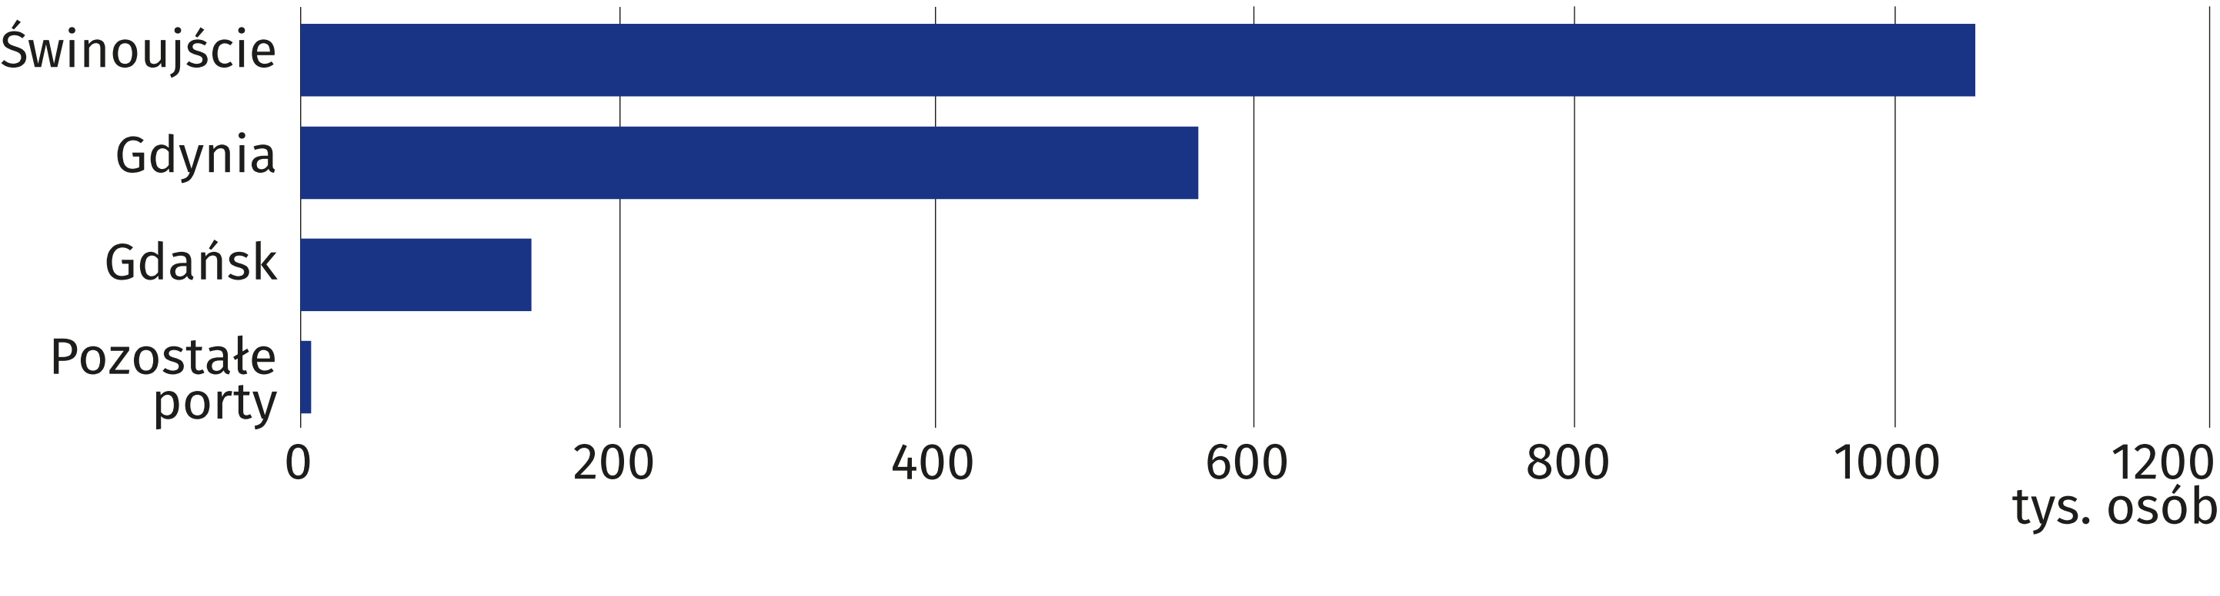
a Dane wstępne.
W 2025 r. do polskich portów morskich zawinęło o 1,4%
więcej statków niż przed rokiem
Do polskich portów w 2025 r. zawinęło 20,3 tys. statków (wobec 20,0 tys. jednostek w 2024 r.)
o pojemności brutto (GT) 312,2 mln (o 3,4% większej niż w roku poprzednim) i nośności (DWT) 236,0 mln ton (o 4,7% większej).

Żegluga morska i przybrzeżna
W stosunku do 2024 r. odnotowano spadek pojemności brutto (GT) statków morskiej floty transportowej – o 11,0% oraz
nośności (DWT) – o 8,7%
Na koniec 2025 r. morska flota transportowa obejmowała 83 statki (o sześć statków mniej
niż rok wcześniej) będących własnością lub współwłasnością polskich armatorów i operatorów oraz dzierżawionych. Łączna nośność (DWT) statków morskiej floty wyniosła 2499,5 tys. ton, natomiast pojemność brutto (GT) – 1852,9 tys. (wobec odpowiednio 2807,1 tys. ton i 2029,0 tys.
w 2024 r.).
Wykres 6. Morska flota transportowa w 2025 r.
Stan w dniu 31 grudnia
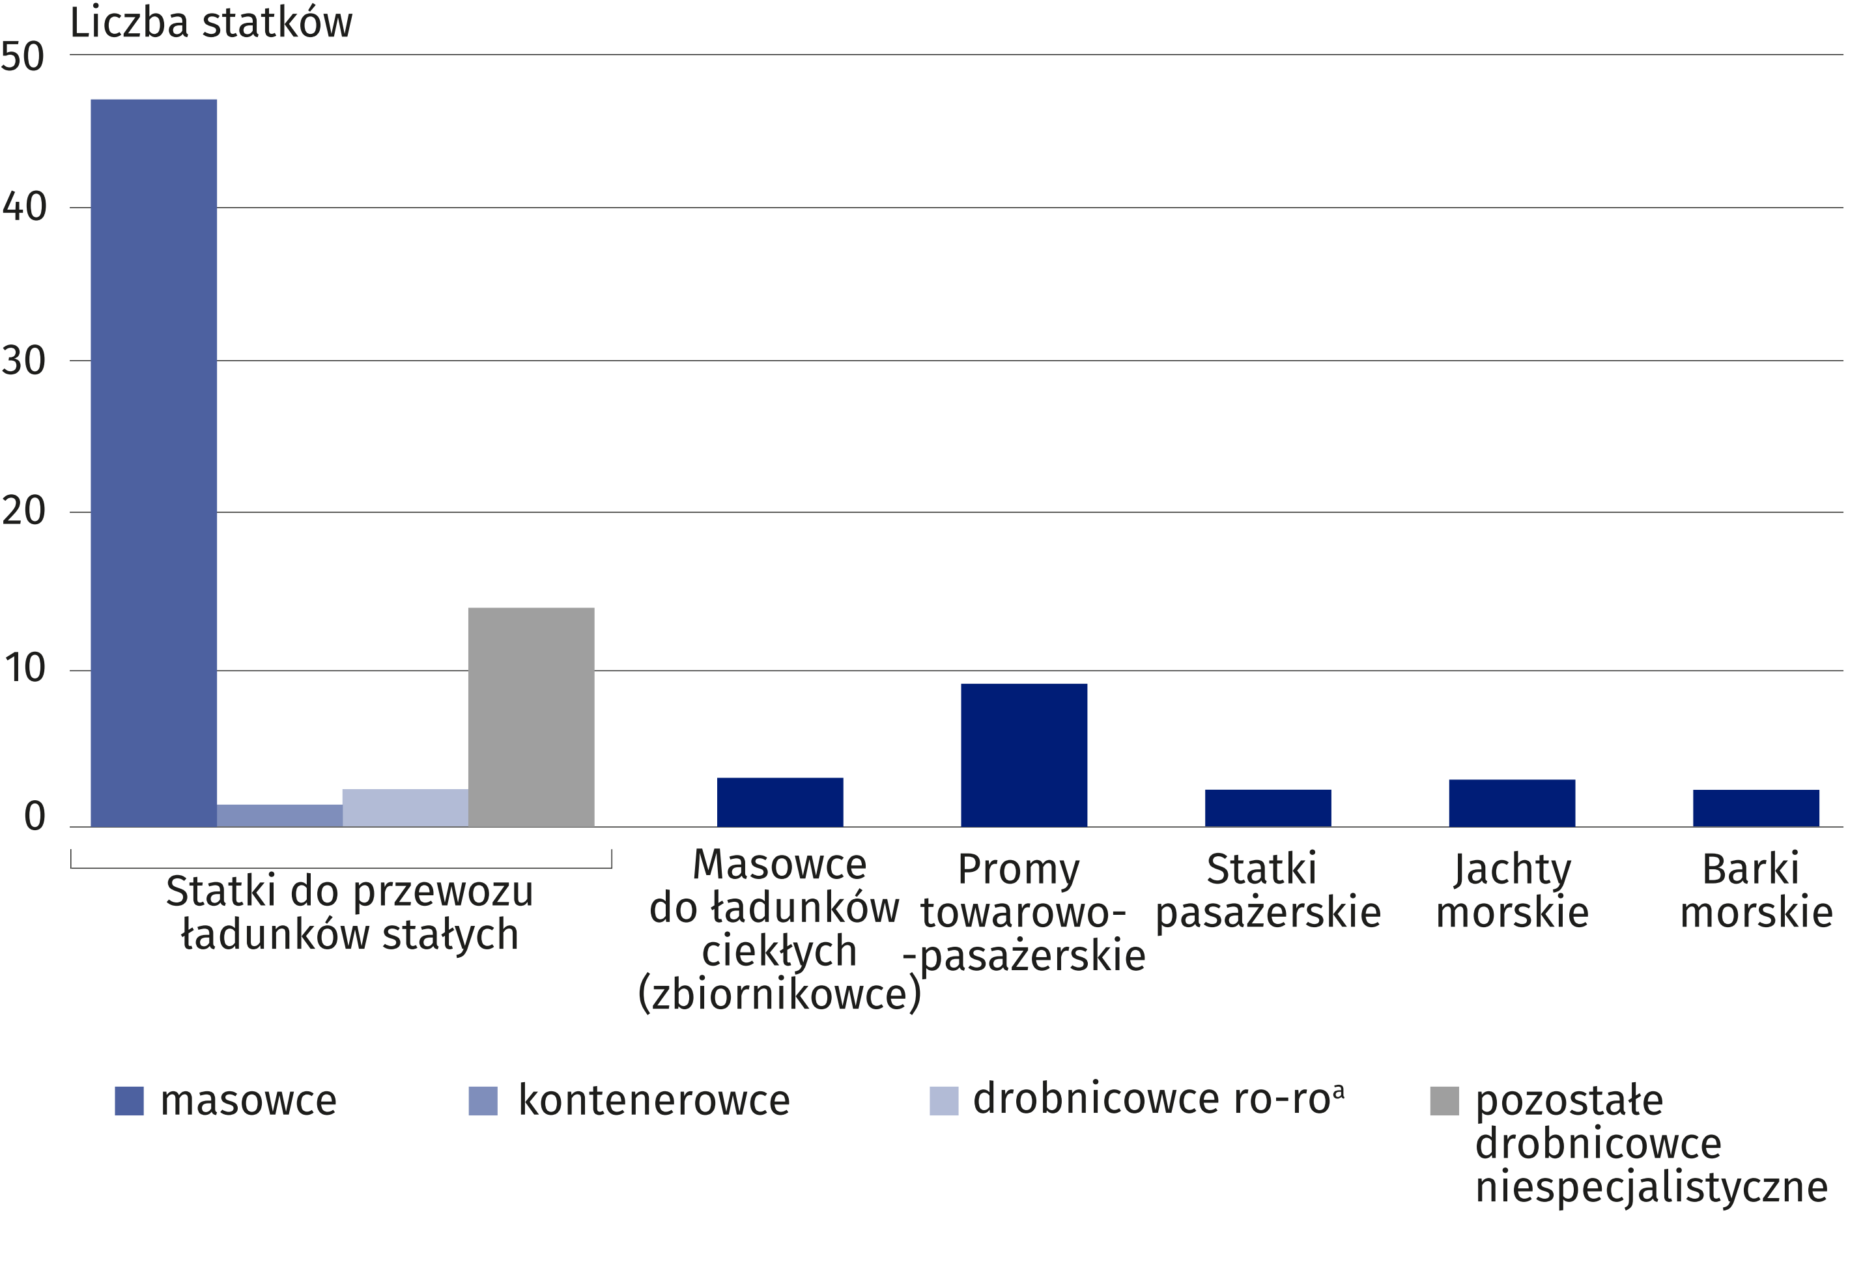
a Z wyłączeniem promów.

Na koniec 2025 r. statki pod polską banderą stanowiły 15,7% ogólnej liczby jednostek morskiej floty transportowej. Łączna nośność (DWT) statków pod polską banderą (13 statków)
wyniosła 18,0 tys. ton (0,7% ogółu nośności statków morskiej floty), a pojemność brutto
(GT) – 13,7 tys. (0,7% ogółu pojemności brutto). Morską flotą transportową polscy przewoźnicy przewieźli 7104,2 tys. ton ładunków (wobec 6683,8 tys. ton w 2024 r.).
Morską flotą transportową
polscy przewoźnicy przetransportowali o 5,9% więcej ładunków niż w 2024 r.

Średni wiek statku w morskiej flocie transportowej wyniósł 18,5 roku (dla statków pływających pod polską banderą – 42,8 roku, natomiast dla statków pływających pod banderą obcą – 14 lat).
Wykres 7. Struktura przewozów morską flotą transportową według kategorii ładunkowych
w 2025 r.
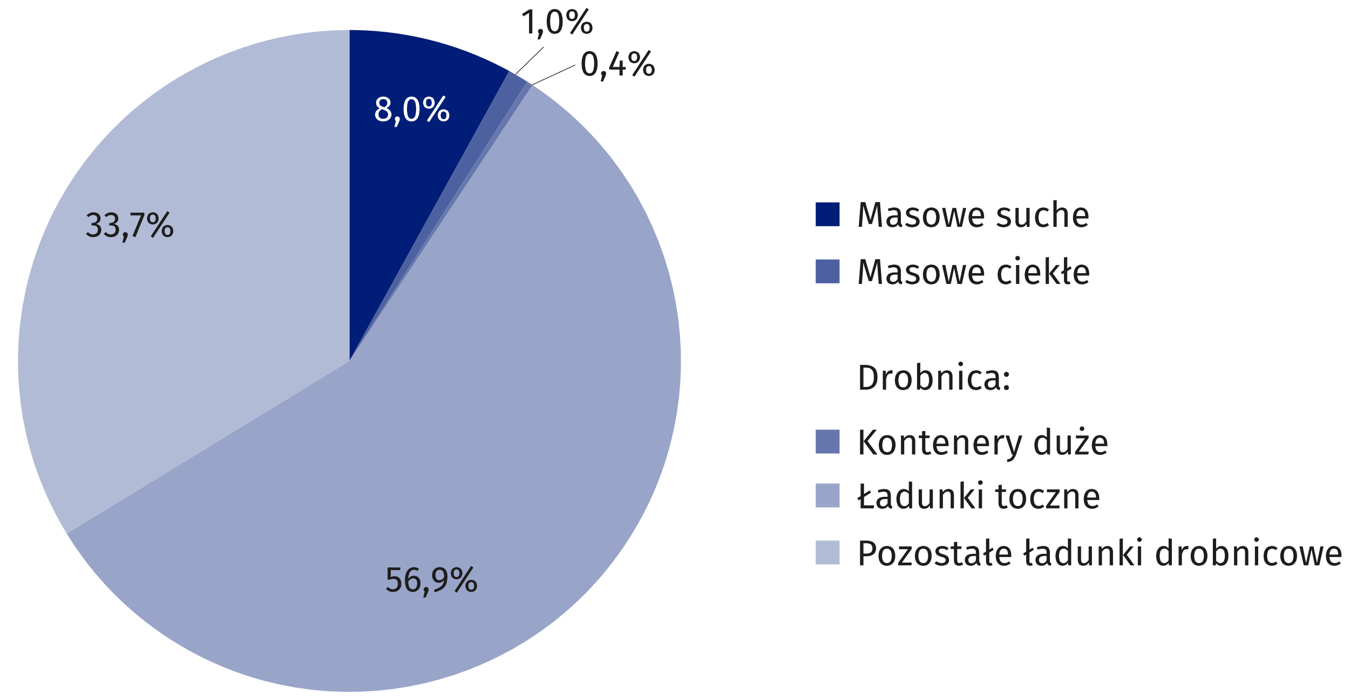

W relacji z portami polskimi morską flotą transportową przewieziono 6002,5 tys. ton ładunków (o 7,9% więcej niż w 2024 r.), z czego wywóz z portów polskich do portów zagranicznych
stanowił 47,6% (o 2,2% mniej niż przed rokiem), a przywóz – 52,4% (o 19,1% więcej).
Pomiędzy portami obcymi przewieziono 1030,7 tys. ton ładunków (o 2,9% mniej w porównaniu z rokiem poprzednim), natomiast pomiędzy portami polskimi – 50,6 tys. ton (o 20,5% więcej). Przewozy wewnątrzportowe stanowiły 0,3% ogółu przewiezionych ładunków morską flotą transportową i wyniosły 20,4 tys. ton.
Wykres 8. Przewozy ładunków oraz wykonana praca przewozowa według rodzajów żeglugi
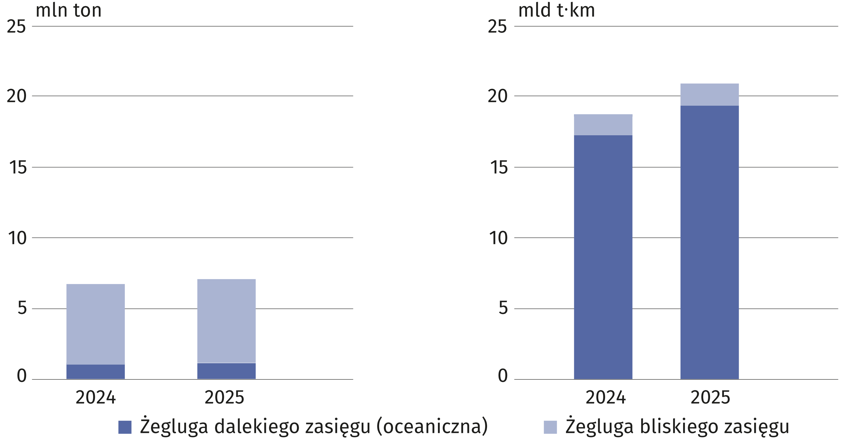
Liczba pasażerów przewiezionych w komunikacji międzynarodowej zwiększyła się o 1,3%
w porównaniu z 2024 r.

W 2025 r. morską flotą transportową polscy armatorzy i operatorzy przewieźli w komunikacji międzynarodowej 543,0 tys. pasażerów. Ponadto, promami przetransportowano 205,6 tys.
kierowców samochodów ciężarowych (o 11,0% mniej niż w roku poprzednim).

Wykres 9. Struktura przewozów pasażerów morską i przybrzeżną flotą transportową ª w 2025 r.
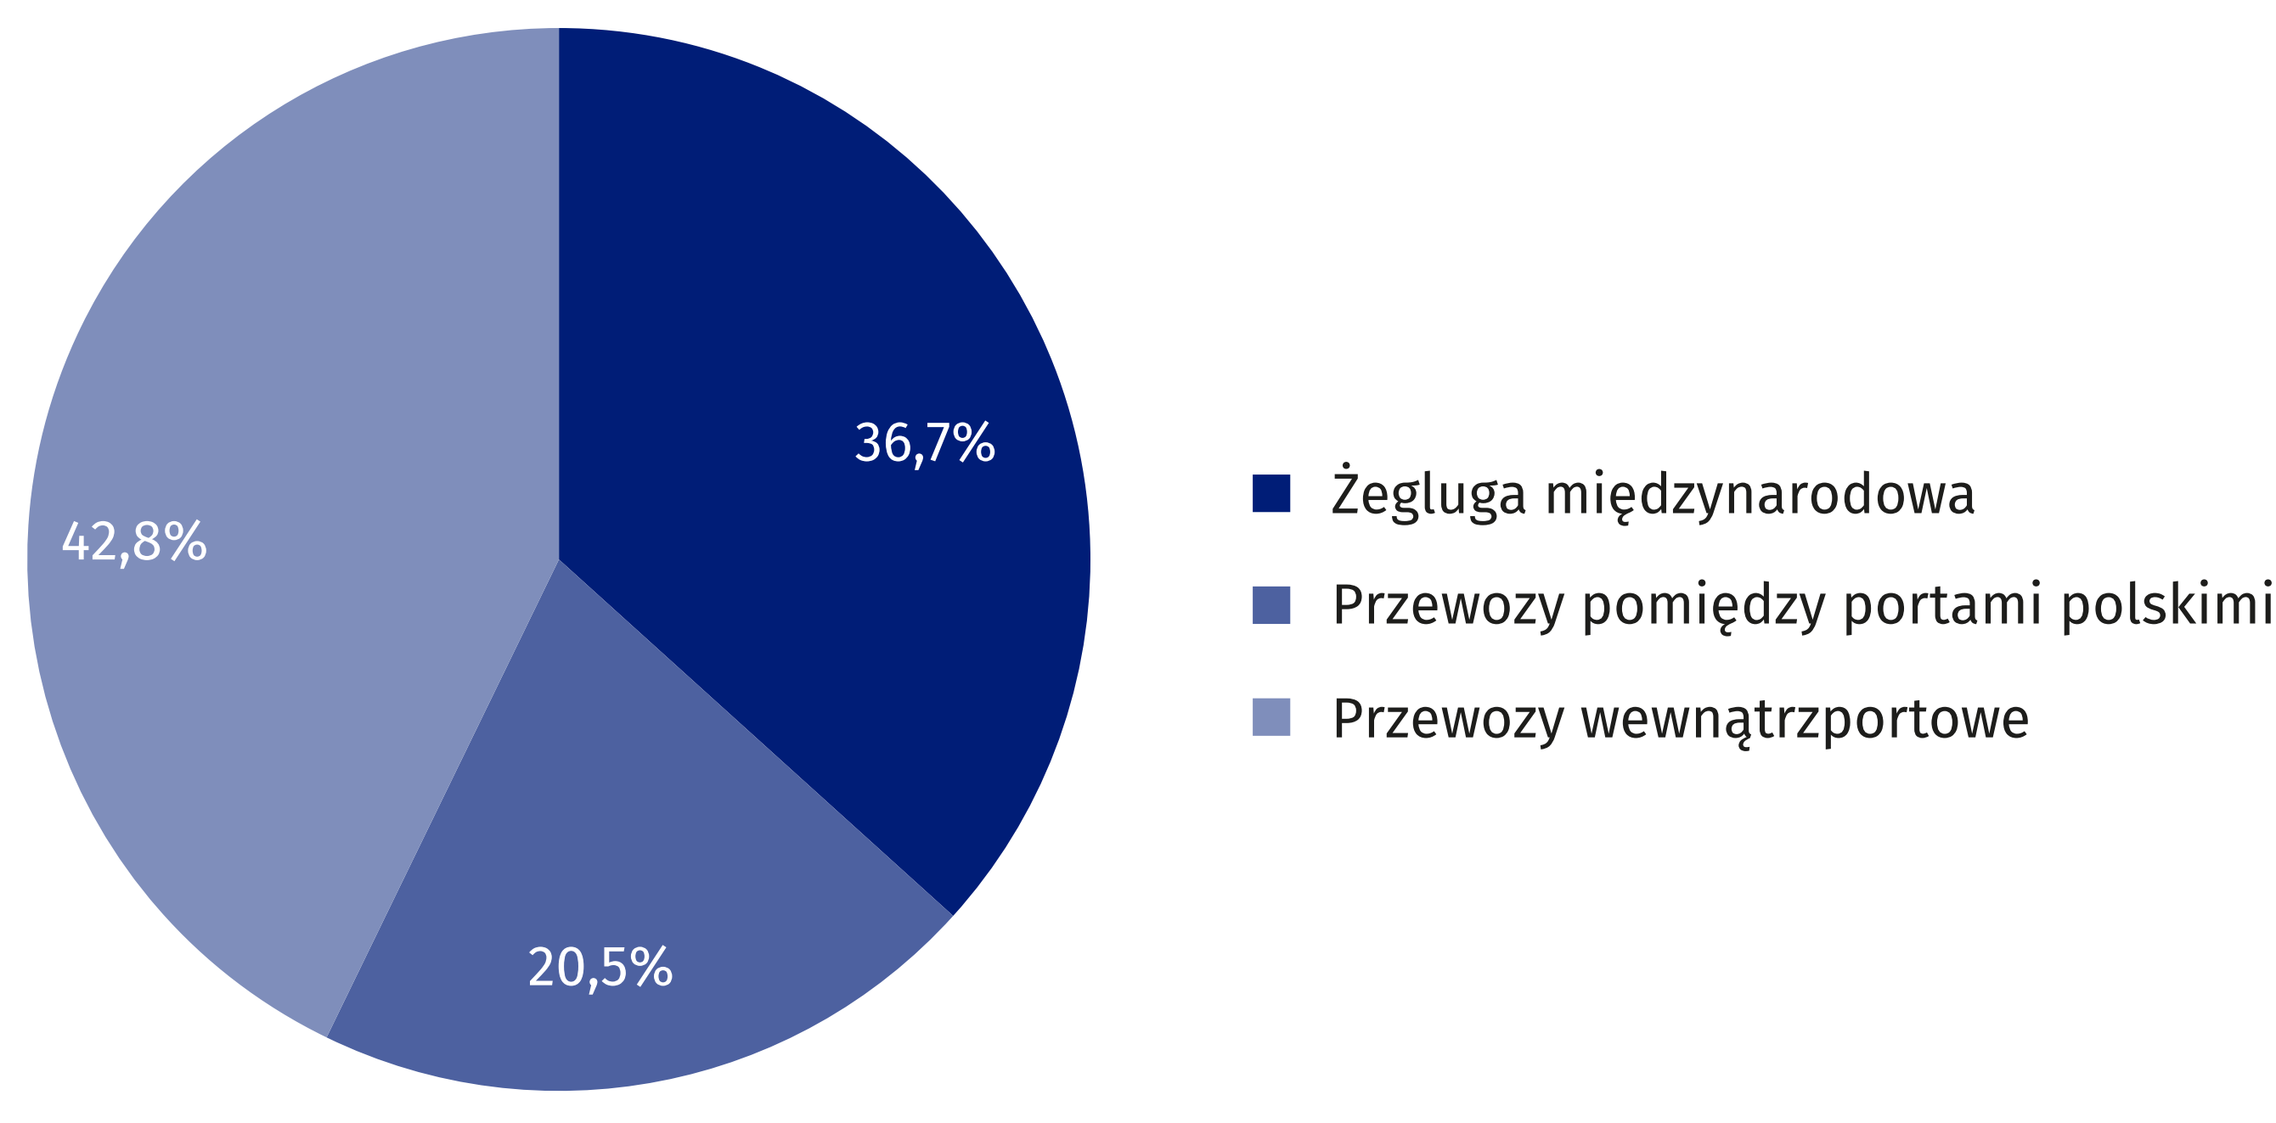

a Bez kierowców samochodów ciężarowych.

Przybrzeżna flota transportowa na koniec 2025 r. liczyła 41 statków o łącznej nośności (DWT)
11,5 tys. ton i pojemności brutto (GT) 9,9 tys. Wszystkie statki morskiej przybrzeżnej floty transportowej pływały pod banderą polską. Średni wiek statku wyniósł 50,4 roku.
W porównaniu z 2024 r. odnotowano wzrost liczby pasażerów przewiezionych między portami polskimi o 60,6%
Statkami pasażerskimi przybrzeżnej floty transportowej w komunikacji pomiędzy portami polskimi w 2025 r. przewieziono 247,1 tys. pasażerów (o 60,6% więcej niż w poprzednim roku),
a praca przewozowa wyniosła 5137,5 tys. pasażerokilometrów (o 60,2% więcej). Wewnątrzportowe przewozy pasażerów statkami żeglugi przybrzeżnej wyniosły 583,4 tys. osób (spadek
o 4,5% w skali roku), a średnia odległość przewozu jednego pasażera – 7,1 km.
Stan załóg morskiej i przybrzeżnej floty transportowej na koniec 2025 r. wyniósł 1927 osób
(spadek o 4,7% w porównaniu z 2024 r.), z tego w morskiej flocie transportowej – 1762 osoby (spadek o 5,1%), a we flocie przybrzeżnej – 165 osób.

Przemysł stoczniowy¹
W skali roku zwiększył się portfel zamówień. Na koniec 2025 r. obejmował on 12 statków (przed rokiem odpowiednio 5 statków).
W 2025 r. w polskich stoczniach wyremontowano 387 jednostek o łącznej pojemności brutto (GT) powyżej 4,0 mln (przed rokiem – 403 jednostki o łącznej pojemności brutto powyżej
3,8 mln).

Rybołówstwo morskie
Według stanu na koniec 2025 r. polska flota rybacka liczyła 663 statki i łodzie (o 8,0% mniej
w porównaniu z 2024 r.) o łącznej pojemności brutto (GT) 33,1 tys. (o 2,6% mniejszej w porównaniu z rokiem poprzednim) oraz o mocy 72,1 tys. kW (o 5,5% mniejszej).
W skład polskiej floty rybackiej wchodziły 2 trawlery, 102 kutry oraz 559 łodzi. Dla trawlerów portem macierzystym pozostała Gdynia. Większość kutrów (74,5%) stacjonowała w województwie pomorskim, a pozostałe – w zachodniopomorskim.
Łodzie rybackie natomiast stacjonowały we wszystkich województwach nadbałtyckich:
pomorskim (47,2% łącznej liczby polskich łodzi rybackich), zachodniopomorskim (39,9%)
oraz warmińsko-mazurskim (12,9%).

¹ Na podstawie danych Centrum Techniki Okrętowej S.A. w Gdańsku.
W 2025 r. z łowisk bałtyckich pozyskano 71,6 tys. ton ryb (stanowiących 48,3% łącznej masy połowów), czyli o 5,1% mniej w porównaniu z 2024 r. Poza Morzem Bałtyckim polscy rybacy prowadzili działalność połowową na akwenach Atlantyku północno-wschodniego oraz Pacyfiku południowego. Połowy dalekomorskie były o 38,3% wyższe niż przed rokiem i osiągnęły poziom 76,5 tys. ton.
Połowy ryb i bezkręgowców pozyskane w wodach morskich były o 13,2% wyższe niż przed rokiem
W strukturze gatunkowej połowów na łowiskach bałtyckich utrzymała się dominacja szprota. W 2025 r. jego połowy wyniosły 41,0 tys. ton, co stanowiło 60,4% łącznej masy połowów ryb morskich.
Wśród organizmów poławianych na Bałtyku i zalewach oprócz ryb morskich pozyskiwano również gatunki typowe dla wód słodkich i słonawych (ryby słodkowodne i dwuśrodowiskowe), których łączna masa w 2025 r. wyniosła 3,6 tys. ton. Największy udział w tej grupie miał leszcz, którego połowy stanowiły 44,1% łącznej masy ryb dwuśrodowiskowych i słodkowodnych,
następnie okoń (26,1%) oraz płoć (17,2%).
W połowach dalekomorskich w 2025 r. dominowały błękitek (71,4%) i ostrobok (22,7% łącznej masy ryb i innych organizmów morskich pozyskanych z akwenów atlantyckich i pacyficznych).
Wykres 10. Struktura połowów ryb i innych organizmów morskich według gatunkówª w 2025 r.
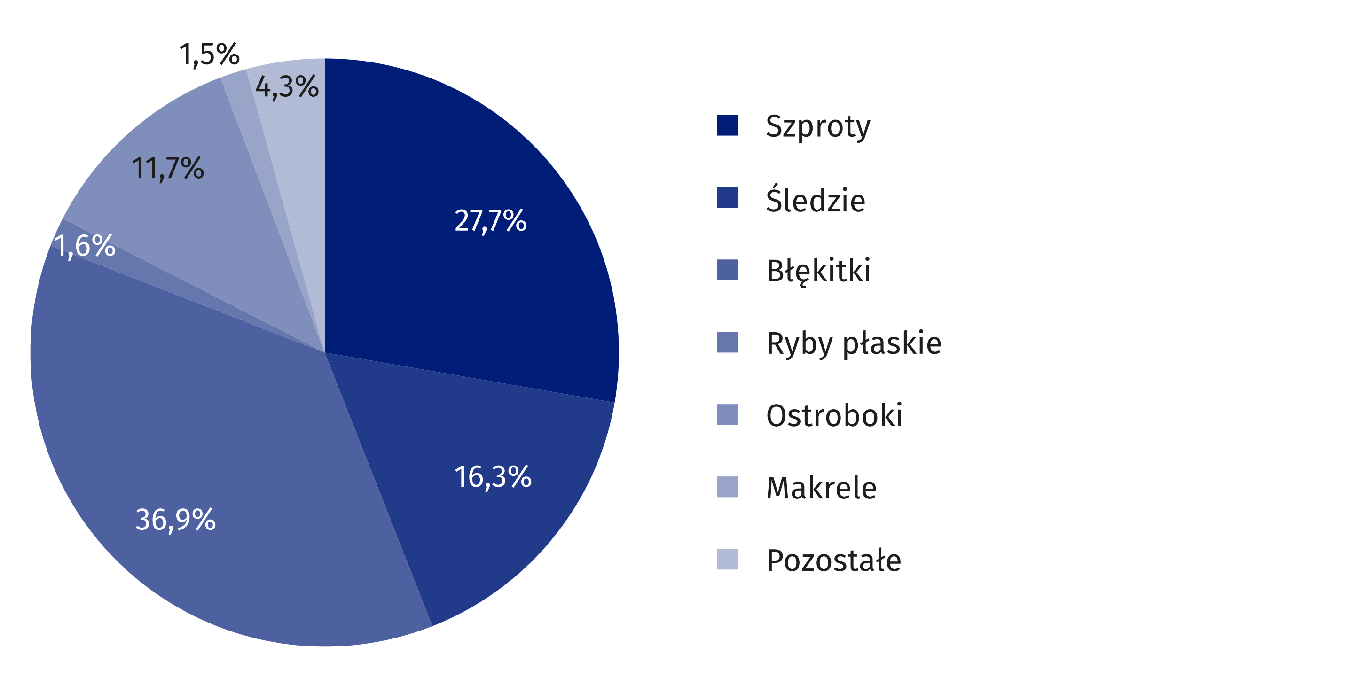

a Morski Instytut Rybacki – Państwowy Instytut Badawczy. Dane wstępne.

W przypadku cytowania danych Głównego Urzędu Statystycznego prosimy o zamieszczenie informacji: „Źródło danych GUS”, a w przypadku publikowania obliczeń dokonanych na danych opublikowanych przez GUS prosimy o zamieszczenie informacji: „Opracowanie własne
na podstawie danych GUS”.
Opracowanie merytoryczne:  Urząd Statystyczny w Szczecinie  Dyrektor Magdalena Wegner  Tel: 91 459 77 00 | Rozpowszechnianie:  Wydział Prasowy  Tel. komórkowy: +48 695 255 032  Tel. stacjonarne: +48 22 608 38 04, +48 22 449 41 45, +48 22 608 30 09  e-mail: obslugaprasowa@stat.gov.pl

stat.gov.pl

@GUS_STAT

@GlownyUrzadStatystyczny

@gus_stat

@GłównyUrządStatystycznyGUS

@Główny Urząd Statystyczny
Powiązane opracowania
Gospodarka morska w Polsce w latach 2023 i 2024
Rocznik Statystyczny Gospodarki Morskiej 2025
Ważniejsze pojęcia dostępne w słowniku
Port morski
Statek morski
Pojemność brutto statku (GT)
Pojemność netto statku (NT)
Praca przewozowa przy przewozie ładunków morską flotą transportową
Przybrzeżna flota transportowa
Obroty ładunkowe w portach morskich
Średnia odległość przewozu ładunku morską i przybrzeżną flotą transportową
Średnia odległość przewozu pasażera morską i przybrzeżną flotą transportową

